**Packet Tracer. Настройка списков контроля доступа (ACL) для IPv6**

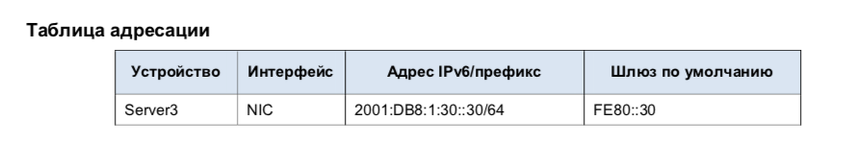

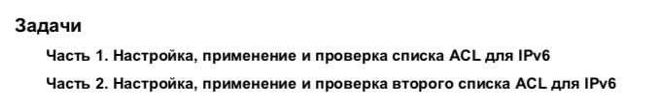

Часть 1: Настройка, применение и проверка списка ACL для IPv6

Шаг 1: Создайте список ACL, блокирующий HTTP- и HTTPS-доступ.

Шаг 2: примените список ACL к нужному интерфейсу

Шаг 3: Проверьте реализацию списка ACL.

Часть 2: Настройка, применение и проверка второго списка ACL для IPv6

Шаг 1: Создайте список контроля доступа для блокировки ICMP.

Шаг 2: примените список ACL к нужному интерфейсу.

Шаг 3: Проверьте работоспособность списка контроля доступа.

